场景管理
场景管理顾名思义就是管理游戏场景中涉及到的各个部分：例如场景中的地形组织的管理，能出现在场景中的各种角色、怪物、物品等物件的组织和管理，以及各种场景物件之间交互、通知等的管理。其中CSceneMgr是关于所有场景的管理器，管理着系统中所有的游戏场景，其本身并不属于场景管理的部分，这里仅仅简单介绍下。目前项目中的场景分为两类：普通场景和副本场景（动态场景）。由于目前阶段项目中涉及到的副本非常简单，因此该副本的实现只是采用了一个动态场景来实现的，所谓动态场景相对普通场景则是有用户需要进入该场景时则动态创建出来，玩家离开后就销毁该场景，而且角色不能进入其它用户创建的场景，该场景中的游戏进度也不进行任何保存，如果玩家在动态场景中退出，下次进入游戏时仍然会在野外场景中出现。下面是九天项目场景管理的整体结构图：
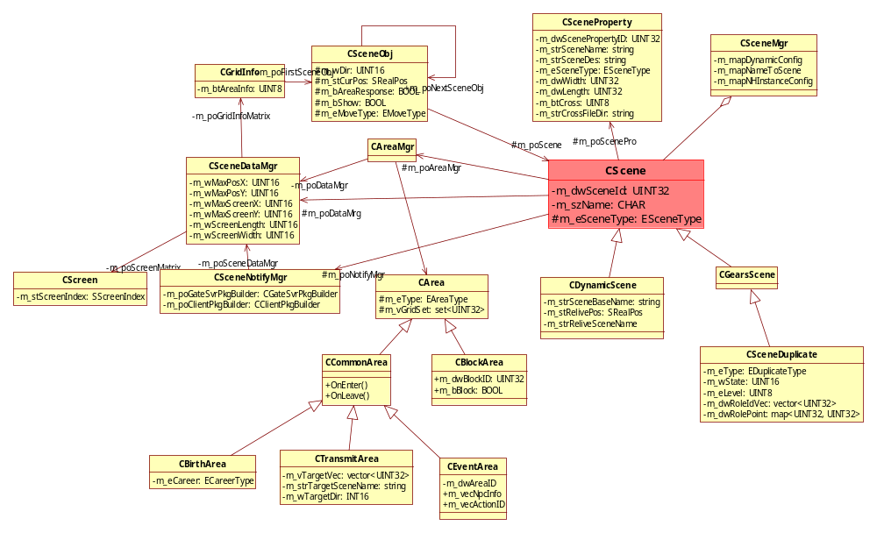
场景中的术语简介：
- SPos（二维坐标）：由（x，y）表示。
- SRealPos（场景坐标）：场景物件中使用的坐标，是SPos的扩展，在SPos的基础上加上了层的信息，并且在每个格子的X,Y方向上各划分了100份，可以使在同一个CGridInfo上的场景物件有10000个不同站立点。
- CGridInfo(二维网格)：每个CGridInfo都有唯一一个SPos做为索引，场景CScene上的最小组成单位，上面会存储第一个CSceneObj的指针，以及CArea相关的信息。
- CSceneObj(场景物件)：任何可以出现在CScene上的物体，上面会有指向下一个CSceneObj的指针，在每个CGridInfo中就是通过这个指针形成一个CSceneObj的列表。
- CScreen(屏幕)：原指用户显示器能够显示的区域大小，这里可以理解为每个用户关注的区域，该区域是可调整的，其中包含多个CGridInfo，上面会有一个储存CSceneObj的Id的map结构。和CGridInfo一样，大小和数量在场景初始化时需要确定下来。
- CArea(区域)：有共同的特殊规则CGridInfo的集合，CSceneObj在进入或离开这类CGridInfo时，会有特殊的操作。
- CScene(场景)：提供给用户的类，场景管理的功能正是通过该类提供的接口来实现的，下面详细介绍下：

场景的初始化操作
BOOL Init();

场景的初始化逆过程
VOID UnInit();

获取场景的Id
UINT32 GetSceneID(){return m_dwSceneId;}

获取场景的名称
const CHAR* GetSceneName(){return m_szName;}

目标场景物件是否能进入场景的某个坐标
BOOL IsCanEnterScene(CSceneObj* poSceneObj, const SRealPos& stPos);

目标场景物件进入场景中的某个坐标
BOOL EnterScene(CSceneObj* poSceneObj, SRealPos& stPos, EAppearType eType, UINT32 dwTimeStamp = SDGetTickCount());

目标场景物件离开场景
BOOL LeaveScene(CSceneObj* poSceneObj, EDisappearType eType, UINT32 dwTimeStamp = SDGetTickCount());

目标场景物件显示出来（必须已经进入到场景中的物件）
BOOL Appear(CSceneObj* poSceneObj, EAppearType eType, UINT32 dwTimeStamp = SDGetTickCount());

目标场景物件的移动操作
INT32 Move(CSceneObj* poSceneObj, SRealPos& stTgtPos, UINT16 wDir, EMoveType eType, EMoveGait eGait = MOVEGAIT_FORWARD, BOOL bChcek = TRUE, UINT32 dwTimeStamp = SDGetTickCount());

目标场景物件隐身，仍旧在场景中,不引起meet操作（必须已经进入到场景中的物件）
BOOL Disappear(CSceneObj* poSceneObj, EDisappearType eType, UINT32 dwTimeStamp = SDGetTickCount());

把某个消息包通知到目标场景物件所在坐标为中心屏的N个屏幕中的所有场景物件
VOID BroadcastToScreen(CSceneObj* poSceneObj, VOID* pData, INT32 nLen, ENotifyType eNotify = NOTIFY_All, UINT8 byX = 3, UINT8 byY = 3);

把某个消息包通知到指定坐标为中心屏的N个屏幕中的所有场景物件
VOID BroadcastToScreen(SPos stPos, VOID* pData, INT32 nLen, ENotifyType eNotify = NOTIFY_All, UINT8 byX = 3, UINT8 byY = 3);

通过Gate把3种不同类型的消息包分别通知到指定坐标为移动起始点相关屏幕的所有场景物件
VOID BroadCastPackageByGate(SRealPos& stSrcPos, SRealPos& stTargetPos, VOID* pAppearData, INT32 nAppearLen, VOID* pMoveData, INT32 nMoveLen, VOID* pDisappearData, INT32 nDisappearLen, ENotifyType eNotify = NOTIFY_ALL, UINT32 dwSendSessionID = 0, UINT8 byX = 3, UINT8 byY = 3);

把某个消息包通知当前场景或所有场景
VOID BroadcastToScene(VOID* pData, INT32 nLen, BOOL bAllScene = false);

获取场景的X方向最大坐标值
UINT16 GetMaxPosX();

获取场景的Y方向最大坐标值
UINT16 GetMaxPosY();

获取场景的X方向最大屏幕值
UINT16 GetMaxScreenX();

获取场景的Y方向最大屏幕值
UINT16 GetMaxScreenY();

获取场景的目标坐标是否有效
BOOL IsValidPos(SRealPos stPos);

获取当前场景（或场景中制定目标点）周围的一个无场景生物的坐标
BOOL GetEmptyPos(SRealPos& stTgtPos, const SRealPos* stSrcPos = NULL, UINT16 wX = 1, UINT16 wY = 1);

获取当前场景（或场景中制定目标点）周围的一个随机的坐标
BOOL GetRandValidPos(SRealPos& stTgtPos, const SRealPos* stSrcPos = NULL, UINT16 wX = 1, UINT16 wY = 1, UINT16 wRandCount = 1);

获取目标坐标点的第一个场景物件指针
CSceneObj* GetFirstSceneObj(SRealPos stPos);

获取目标坐标点的所有场景物件指针
BOOL GetSceneObjs(SRealPos stPos, list<CSceneObj*>& oSceneObjList, UINT8 byX = 1, UINT8 byY = 1);

获取目标坐标点所在屏幕为中心的一定范围所有场景物件指针
BOOL GetSceneObjByScreen(SRealPos stPos, list<CSceneObj*>& oSceneObjList, UINT8 byX = 3, UINT8 byY = 3);

在当前场景添加一个区域
BOOL AddArea(CArea* poArea);

根据区域类型，获取目标坐标所属的区域指针
CArea* GetArea(EAreaType eType, SPos stPos);

根据区域类型，获取所有区域指针
BOOL GetArea(EAreaType eType, AreaList& areaList);

根据场景相关属性的指针
CSceneProperty* GetProperty();

场景相关怪物死亡通知
VOID OnSceneObjDead(CSceneObj* poSceneObj);

是否九天副本场景（副本相对简单，使用的是动态场景，而不是真正的副本系统，关于副本系统请参照相关文档）
BOOL IsNHInstance(){return m_eSceneType == SCENETYPE_DYNAMIC;}

下面是该类的类图：
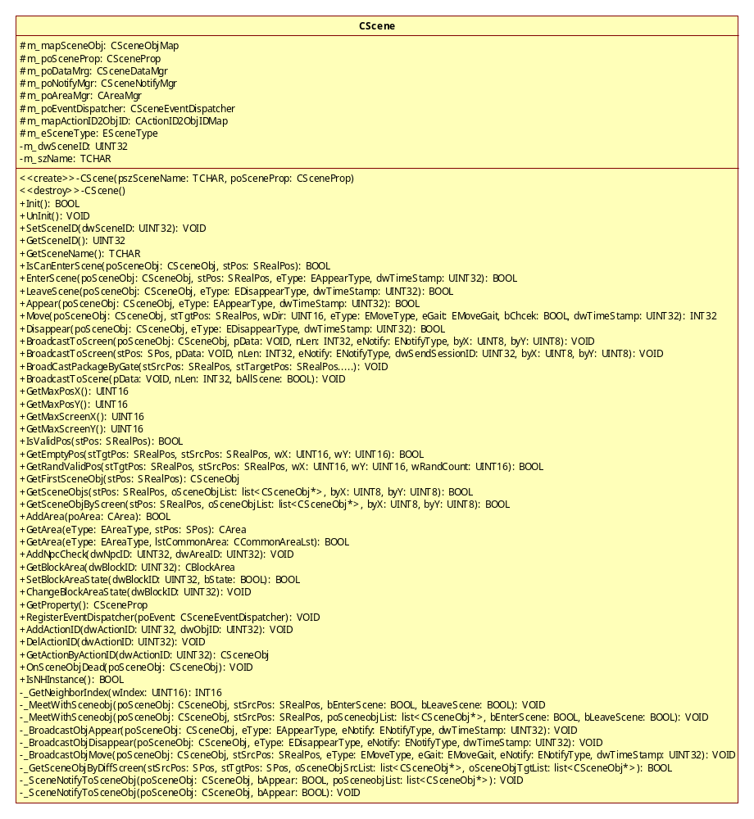它的内部则是由四个管理类构成，分别是地形数据管理器、场景属性管理器、通知管理器、区域管理器，每个管理器则处理场景中的不同部分。下面分别对各个管理器进行介绍：
- 地形数据管理器
地形数据管理器主要功能就是对场景地形的数据进行组织和管理，以及对在此基础上的场景物件的储存、查找和管理。
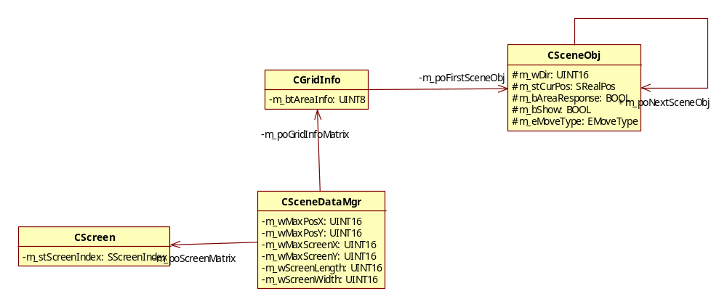
其中在地形的组织形式上九天项目服务器采取二维网格加分层（只使用了其中的一层）的形式进行组织，同时还会有一个屏幕的概念。下面将会进行详细介绍：
1．二维网格就是把一个平面场景分别按X方向坐标和Y方向坐标划分成多个小方格，其中每个小方格就是一个二维网格，并且可以由唯一一组(x,y)坐标来标识，二维网格则是地形组织和场景物件存储、查询的最小坐标单位。在九天项目场景中每个格子是由SRealPos（层号和二维网格编号）唯一确定的。因此格子的总数量会比较多，为了节省空间，并且效率影响不大（考虑同一个格子生物总量就不会太多，再加上每个SceneObj结构中都存在指向下一个SceneObj结构的指针）只在每格子中存储了指向首个SceneObj的指针，如果要遍历出整个格子中的所有SceneObj，需要通过SceneObj结构本身的指针去搜索。格子中还会包括相关区域的信息，由于格子的总数会比较多，并且区域类型也是不确定的，所以通过在格子中只通过bit位来表明该格子是否属于以上区域，如果属于区域，而有关区域的具体操作则是有区域管理器统一进行处理的。以下是该类的具体实现：
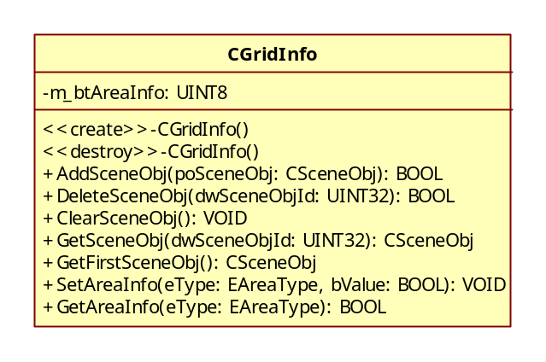
2．层则是为了实现一些三维场景的效果的简化，在三维场景中每个网格都是由三维坐标（x,y,z）来定义的，但是考虑到九天项目只是一个大型MMORPG的场景，同一个(x,y)坐标下只有很少的z值是有效的，因此就把所谓的Z坐标简化为几个固定的值，就是上面所说的层。目前服务器只使用了其中的一层，服务器只简单转发客户端传来的在z坐标，不进行有关z坐标的任何校验，未来会考虑实现分层或加入相关z坐标的数据。
3．屏幕的概念则是来自与显示器一屏可以显示的场景区域。由于游戏中每个主角色都是显示在自己屏幕区域的中心点，因此它需要关注的场景交互就是以它为中心点的整个屏幕上。因此服务器需要对缓存每个玩家屏幕相关的信息。当玩家移动造成自己所在二维网格坐标变化时，就会造成服务器上该玩家屏幕区域的变动而导致重新计算。为了减轻服务器的计算频率我们引如屏幕类，像定义网格一样我们事先把场景化分为多个屏幕，同时每个(x,y)坐标可以标识唯一一个屏幕。每个屏幕中包含固定个二维网格，通过屏幕(x,y)坐标可以直接找到它所包含的所有二维网格（x,y）坐标，也可以通过网格坐标直接找到它所属的屏幕。这样就可以让服务器为所有的玩家共同维护一份屏幕区域信息，只有玩家移动产生跨越屏幕时，才会造成服务器上玩家屏幕区域的变动而导致重新计算。这样就大大减少了计算次数，提高了服务器效率。但是这样同样引入一个问题，由于屏幕都区域都是事先定义好的，玩家不可能是站在屏幕的的中心处，为了保证每个玩家仍旧可以获取以他为中心的整个屏幕区域的场景信息，我们需要把场景交互区域扩大到以用户所在屏幕为中心的周围九个屏幕区域中。这样就会大大增加了服务器通知消息数量，我们充分利用目前服务器的框架，把这方面的工作交由负载较轻的GateServer来处理，后面的章节会有详细的介绍。
由于单个屏幕区域相对较大，并且没有分层，所以包含的格子数目会相对较多，总的屏幕数量会相对较小，所以屏幕类中使用存储CSceneObj的Id的map结构，用于快速查找删除某个生物。下面是屏幕类的实现：
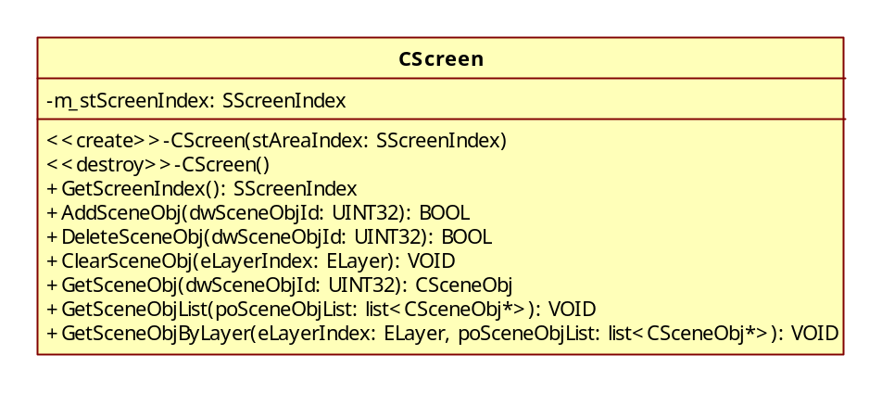
４．场景物件就是指所有可出现在场景中的物件，例如：物品、人物、怪物，甚至建筑也是场景物件，它们就是整个场景管理的主体部分。尽管它们各有各自的特点，但是它们还是有很多共性的东西，以下就是该类的实现：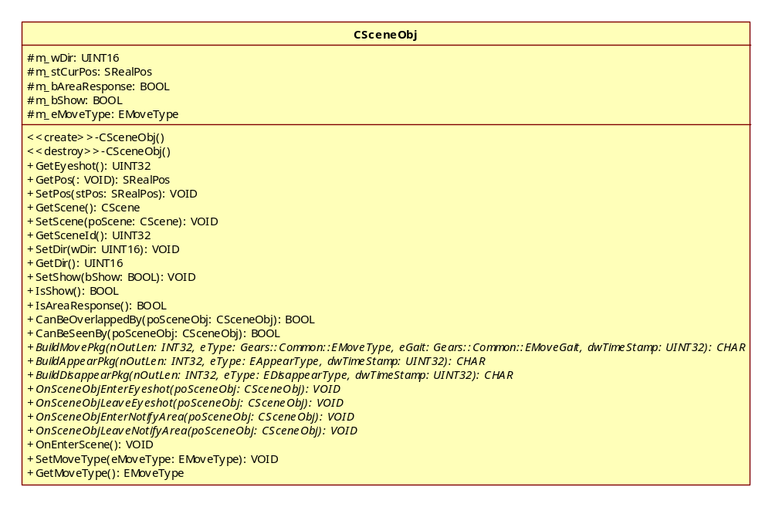
5.地形数据管理器类就是整个场景管理中负责对以上四个类进行存储、查询、删除等管理操作的容器类，它主要提供以下功能：
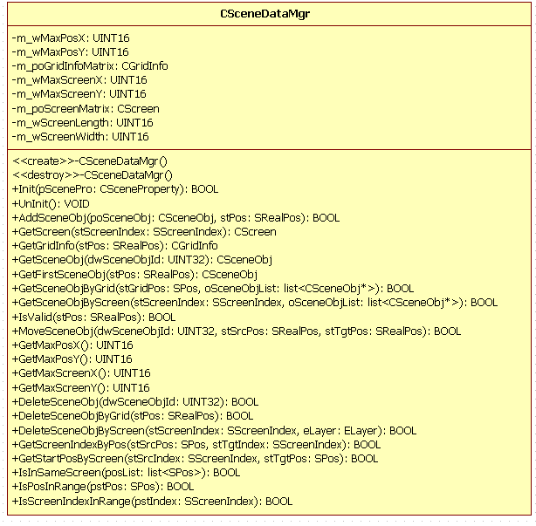

- 场景属性管理器
由于在游戏中的某个场景中可能会存在多个相同的副本，这些场景中的场景信息都是相同的，不同的只有生物信息。因此把场景中相同的东西抽取出来，放在固定的地方，这里暂定名称为场景属性，供正在运行同个场景的多个副本同时使用，属性管理器就是供这些属性存储和管理的容器，主要提供以下功能：
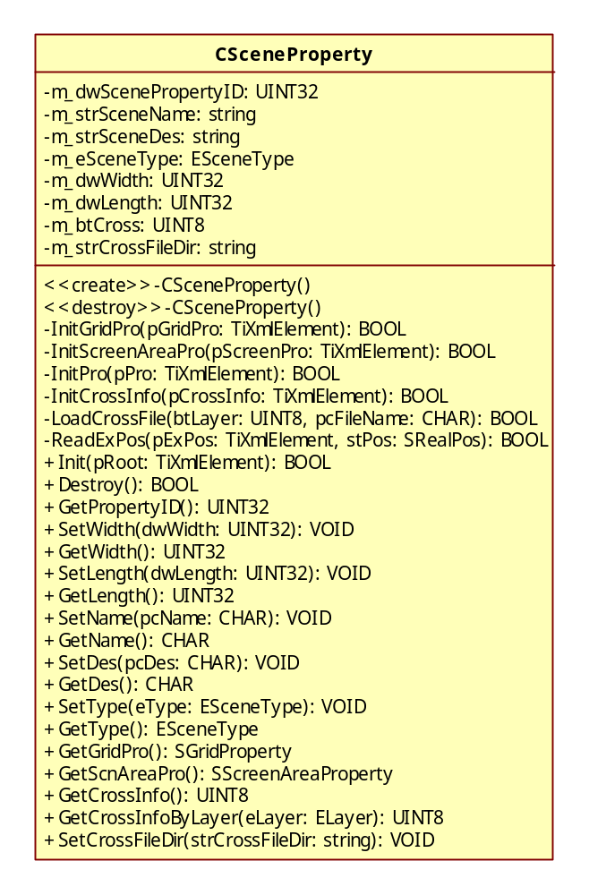
- 通知管理器
场景管理的主体是场景对象，但是每个场景对象都不仅要能观察到它所关注的场景状况和其周围的其它场景对象，并且还要能和它们进行交互，从而形成整个场景的交流和互动。而这些都是通过网络消息进行实现的，也就是通知。把场景中这类情况产生的通知操作抽取出来构成一个具体的类来统一处理，这个类就是通知管理器，因为九天项目中通知涉及到屏幕，所以它必须依赖相关的地形数据管理器，目前主要提供以下的功能：
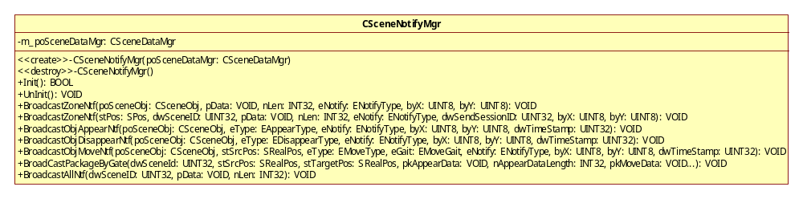
下面详细介绍下功能与其发送的时机：
BroadcastZoneNtf(poSceneObj: CSceneObj, pData: VOID, nLen: INT32, eNotify: ENotifyType, byX: UINT8, byY: UINT8): VOID
通过GateServer把一个数据包发送到CSceneObj所在屏幕为中心的周围九（N）个屏幕中的所有场景物件中，一般用在CSceneObj执行了某项操作对场景发生了影响，场景把这种影响告诉周边相关区域的所有CSceneObj.

BroadcastZoneNtf(stPos: SPos, dwSceneId: UINT32, pData: VOID, nLen: INT32, eNotify: ENotifyType, byX: UINT8, byY: UINT8): VOID
该功能与上个函数相似，唯一区别是把CSceneObj所在屏幕为中心的周围九（N）个屏幕换成了以stPos所在屏幕为中心的周围九（N）个屏幕。主要是为了解决场景中某个指定点被执行了一些操作对场景发生的影响告诉周围的CSceneObj。

BroadcastObjAppearNtf(poSceneObj: CSceneObj, eType: EAppearType, eNotify: ENotifyType, byX: UINT8, byY: UINT8, dwTimeStamp: UINT32): VOID
该功能是当CSceneObj出现时，向CSceneObj所在屏幕为中心的周围九（N）个屏幕中的所有场景物件发送一个CSceneObj出现的通知包。

BroadcastObjDisappearNtf(poSceneObj: CSceneObj, eType: EDisappearType, eNotify: ENotifyType, byX: UINT8, byY: UINT8, dwTimeStamp: UINT32): VOID
该功能是当CSceneObj出现时，向CSceneObj所在屏幕为中心的周围九（N）个屏幕中的所有场景物件发送一个CSceneObj消失的通知包。

BroadcastObjMoveNtf(poSceneObj: CSceneObj, stSrcPos: SRealPos, eType: EMoveType, eGait: EMoveGait, eNotify: ENotifyType, byX: UINT8, byY: UINT8, dwTimeStamp: UINT32): VOID
该功能比较复杂，是当CSceneObj移动时，向CSceneObj所在屏幕为中心的周围多个屏幕，按照CSceneObj移动对周围屏幕的影响，而向其中的场景物件分类发送其中CSceneObj的出现通知包、移动通知包、消失通知包的一类。

BroadCastPackageByGate(SRealPos& stSrcPos, SRealPos& stTargetPos, VOID* pAppearData, INT32 nAppearLen, VOID* pMoveData, INT32 nMoveLen, VOID* pDisappearData, INT32 nDisappearLen, ENotifyType eNotify = NOTIFY_ALL,UINT32 dwSendSessionID = 0, UINT8 byX = 3, UINT8 byY = 3);
该功能非常类似上面的功能，区别在于按照CSceneObj移动对周围屏幕的影响BroadcastObjMoveNtf发送的是确定的出现通知包、移动通知包、消失通知包，而该函数中发送的是使用者事先组好的网络包取代原有出现通知包、移动通知包、消失通知包。
由于以上的通知功能经过优化后，都需要和MMO框架中负载较轻的GateServer共同处理完成的。因此在每次发包过程中，GameServer只需要向GateServer发送一个数据包以及数据包影响到的屏幕就可以了。而把每个包发送到该屏幕上的具体客户则是有GateServer进行的。这样就大大减少了GameServer的发包数量，同时也提高了效率，特别是在一些场景物件密集的区域更加有效。

BroadcastAllNtf(dwSceneId: UINT32, pData: VOID, nLen: INT32): VOID
该功能主要是为了向整个场景发送数据包或着是全服发送数据包，只有在某个数据包的影响范围是整个场景或所有场景时才会使用该函数（例如GM发布的全服广播消息等），该函数一般不能调用太频繁。

- 区域管理器
区域是指场景中一些网格的集合，在这些集合中会有特定的规则，当场景物件移动到这些网格，需要执行特殊的操作或接收特别的通知。区域管理器就是对场景中的这些区域进行统一存储和管理。其中的区域管理器，实际上以场景地形数据为基础的，因此它和通知管理器一样依赖于地形数据管理器。下面我们先介绍下区域的基类：
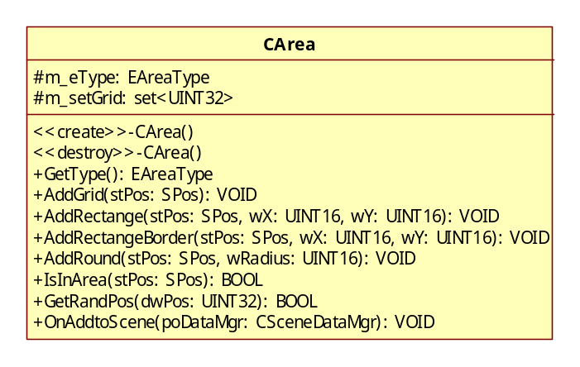
该类有一个On开头的回调函数，是虚函数，需要每个最终的区域自己去实现相关的操作。
OnAddtoScene(poDataMgr: CSceneDataMgr): VOID
这个函数是当该区域被添加到场景中时，需要在地形管理器中执行的操作，把有关的区域信息添加到所属的二维网格中，当场景物件移动到这些二维网格后，则会触发响应的区域，从而执行相应的区域处理函数。但是有些区域并不需要把这些信息添加到所属的二维网格上，例如出生区域，它只是被用来角色首次进入场景出现的地方，之后将不在有任何意义。

接下来看CCommonArea，该类继承于CArea，是所有可以进入区域的基类，该类有两个On开头的回调函数，同样是虚函数，需要每个最终的区域自己去实现相关的操作。
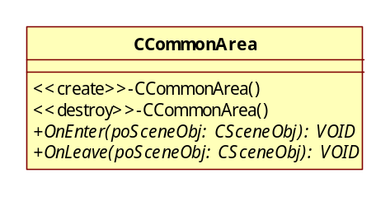
OnEnter(poSceneObj: CSceneObj): VOID
是当场景物件进入该区域时，需要执行的操作，例如下面实现的跳转区域，该函数中则是执行了跳转操作。

OnLeave(poSceneObj: CSceneObj): VOID
是当场景物件离开该区域时，需要执行的操作，例如下面实现的跳转区域，该函数中将没有任何操作。如果是安全区域或摆摊区域，则该函数很可能是重置某些属性。

与CCommonArea相对应的则是不可进入的区域为CBlockArea，该类不仅实现了OnAddtoScene方法，还添加了一个新的方法叫OnDelFromScene。毕竟一个动态的阻挡区域既然可以动态加入场景中，就必须可以动态删除该区域，而对于其它类型的非阻挡区域，则只需要加入场景，而不需要删除。同时为了通知客户端相应阻挡区域的变化，从而会有一个唯一指定该类区域的ID，同时该类还有一个方法IsBlock用来指定当前该区域是否在场景中起阻挡作用。
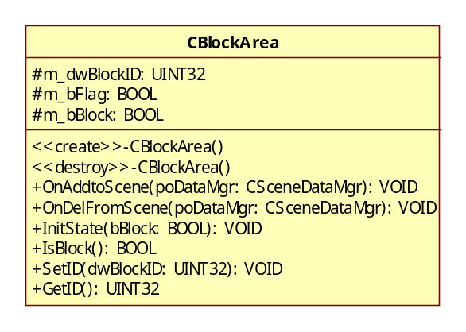
目前九天的副本场景中已经实现的区域分别有四种类型，都继承与CCommonArea。
CBirthArea（出生区域），顾名思义用于新角色第一次进入场景时分配的场景位置。
CTransmitArea（跳转区域），用于角色进行场景跳转或场景内跳转的区域，即角色进入该区域会自动跳转的目标区域。
CEventArea（事件区域），当角色进入该区域时，会触发一些事件，目前主要用于副本中的刷怪和进行阻挡区域的变更。
CChangeSpeedArea（速度交验变更区域），主要用于部分角色瞬间速度会有大幅变化的区域，如果不进行速度交验变更，则会造成服务器速度校验失败会把角色拉回到原来的位置。

区域管理器就是对以CArea为基类的区域类进行存储和管理的集合，它可以很方便添加一种新类型的区域，并把该区域信息设置到相应的地形管理器中，同时在场景物件进入或离开该区域时去执行相应的区域操作。下面可以看下该类的实现：
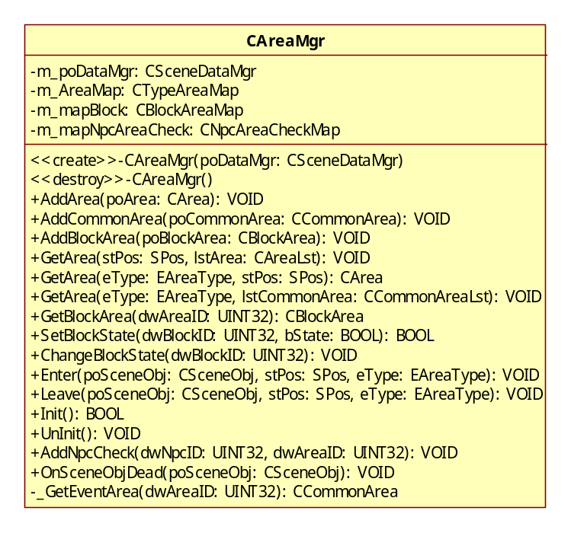
目前九天项目场景中的区域信息都已经实现从场景编辑器中直接导出来，下面给出目前九天项目已经实现的相关区域以及区域管理器之间的结构图：
